АТУ
Образовательная программа 6B06101 «Информационные системы»
ОТЧЁТ
Самостоятельная работа обучающегося: мини-проект №3
Каталог кафедр и преподавателей
Дисциплина «Программирование на PHP», PHP 8.4, JSON, HTML5, CSS, Git и GitHub

Выполнил: Сахи Бакберген
Группа: ИС 24-22
Преподаватель: Сеньор-лектор Рашидинов Д.Р.
1. Введение
Университетские сайты хранят сведения о кафедрах и преподавателях в разрозненных страницах и таблицах. Студенту трудно быстро найти нужного преподавателя по фамилии или по дисциплине, а информация на разных страницах расходится. Мини-проект решает эту задачу: он собирает данные в одном JSON-файле и показывает их в виде каталога с поиском, фильтрами и страницей подробной информации.
Цель работы: разработать серверное веб-приложение на чистом PHP, которое закрепляет материал лекций 1–8: типы и функции, массивы и строки, обработку GET-запросов, валидацию, экранирование вывода, работу с JSON и контролируемую обработку ошибок.

1.1. Задачи
- спроектировать структуру данных кафедр и преподавателей в JSON;
- реализовать поиск по фамилии и дисциплине без учёта регистра;
- реализовать фильтры по кафедре и должности, сортировку и группировку;
- сделать карточки в каталоге и страницу подробной информации о преподавателе;
- экранировать все динамические поля и контролируемо обрабатывать ошибки;
- составить тестовые сценарии, оформить репозиторий GitHub и README.

1.2. Целевые пользователи
Абитуриенты и студенты, которым нужно найти контакты и дисциплины преподавателя, а также сотрудники деканата, которые проверяют актуальность данных.

2. Требования

2.1. Функциональные требования
№ | Требование из задания | Реализация
1 | Данные в JSON | Файл data/catalog.json: массивы departments и teachers
2 | Поиск по фамилии и дисциплине без учёта регистра | Функция поиска с mb_strtolower() и str_contains()
3 | Фильтры по кафедре и должности | Выпадающие списки формы, параметры GET dept и pos
4 | Сортировка и группировка | usort() по фамилии, группировка по кафедре в массив
5 | Экранирование динамических полей | Функция-обёртка над htmlspecialchars() во всех шаблонах
6 | Карточки, поиск и страница подробной информации | index.php и teacher.php
7 | Административная форма (повышенной сложности) | Не реализована, см. раздел 10

2.2. Нефункциональные требования
- PHP 8.4 или новее, declare(strict_types=1) в каждом файле, типизированные функции;
- запуск встроенным сервером PHP без платного ПО и без фреймворков;
- технические подробности ошибок не показываются пользователю;
- минимум три связанные страницы или маршрута: каталог, профиль, страница 404.

3. Архитектура
Приложение разделено на три слоя: данные, логика и представление. Логика не выводит HTML, а шаблоны не читают файлы, поэтому любой слой можно менять отдельно.
Слой | Файлы | Ответственность
Данные | data/catalog.json | Хранение кафедр и преподавателей вне публичного каталога
Логика | src/catalog.php | Чтение JSON, нормализация, поиск, фильтры, сортировка, группировка
Представление | index.php, teacher.php, 404.php, templates/, assets/style.css | Разбор GET-параметров, вызов функций, вывод HTML

3.1. Схема движения данных
Путь запроса «найти преподавателя по фамилии»:
- Браузер отправляет GET-запрос, например index.php?q=иванов&dept=3&pos=Доцент.
- Веб-сервер PHP передаёт запрос интерпретатору и запускает index.php.
- index.php читает $_GET, приводит значения к нужному типу и проверяет их по списку допустимых.
- Функция загрузки читает catalog.json и превращает его в массив.
- Функции поиска, фильтрации и сортировки последовательно сужают массив.
- Шаблон выводит карточки, пропуская каждое значение через экранирование.
- Браузер получает готовый HTML и CSS.

3.2. Рекомендуемая структура каталогов
kafedry/
├── public/
│ ├── index.php каталог, поиск, фильтры
│ ├── teacher.php страница преподавателя
│ ├── 404.php страница «не найдено»
│ └── assets/style.css
├── src/catalog.php функции логики
├── templates/ header.php, footer.php
├── data/catalog.json данные
├── test-cases.md тестовые сценарии
├── README.md
└── .gitignore
Расположение файлов нужно сверить с фактической структурой проекта.

4. Модель данных
Данные хранятся в одном JSON-файле с двумя массивами. Связь между ними задаётся идентификатором кафедры. Такая структура проста для чтения и позволяет искать и группировать данные стандартными функциями массивов.
{
"departments": [
{ "id": 1, "name": "Информационные системы" },
{ "id": 2, "name": "Компьютерная инженерия" }
],
"teachers": [
{
"id": 2,
"name": "Рашидинов Д.Р.",
"department_id": 1,
"position": "Сеньор-лектор",
"email": "rashidinov@example.edu",
"bio": "Ведёт лекции и лабораторные работы...",
"disciplines": ["Программирование на PHP", "Визуальное программирование"],
"schedule": [
{ "day": "Понедельник", "time": "15:15–16:05",
"subject": "Программирование на PHP", "type": "лабораторная", "room": "404-C" }
]
}
]
}

Поле | Тип | Назначение
id | int | Уникальный номер записи, используется в ссылке на профиль
name | string | Фамилия и инициалы, участвуют в поиске и сортировке
department_id | int | Ссылка на кафедру
position | string | Должность; допустимые значения заданы константой POSITIONS
disciplines | string[] | Список дисциплин, по нему тоже работает поиск
email, bio | string | Контакт и краткое описание для страницы профиля
schedule | array | Занятия: день, время, дисциплина, тип (лекция или лабораторная), аудитория

В проекте 11 кафедр, 4 преподавателя (Казангапова Б.А., Рашидинов Д.Р., Сексембаева Н.С., Титова Н.В.) и 18 занятий. Допустимые должности перечислены в константе POSITIONS: если значение из данных в ней отсутствует (в ходе работы так вышло с должностью «Сеньор-лектор»), фильтр по ней не работает, поэтому константа и данные должны совпадать.

5. Запросы и маршруты
Все запросы читающие, поэтому используется метод GET: параметры видны в адресе, страницу можно сохранить в закладки и открыть повторно.
Маршрут | Параметры | Результат
/index.php | q, dept, pos, sort | Каталог с карточками, отфильтрованный и отсортированный
/teacher.php | id | Подробная страница преподавателя
/teacher.php?id=999 | id вне данных | Страница 404 с кодом ответа 404
любой запрос при повреждённом JSON | — | Понятное сообщение об ошибке, подробности не выводятся

Каждый параметр считается недоверенным. Строка поиска обрезается и приводится к нижнему регистру, номер кафедры приводится к int, должность и порядок сортировки сверяются со списком допустимых значений. Недопустимое значение заменяется значением по умолчанию.

6. Файлы проекта: что делает каждый
Файл | Что делает | Ключевые элементы
public/index.php | Главная страница каталога | Читает $_GET, вызывает функции, выводит форму и карточки
public/teacher.php | Страница преподавателя | Берёт id, ищет запись, при неудаче отдаёт 404
public/404.php | Страница «не найдено» | http_response_code(404), ссылка на каталог
src/catalog.php | Вся логика приложения | Константа POSITIONS и 9 функций (раздел 7)
templates/header.php | Шапка страницы | Подключает CSS, заголовок, навигация
templates/footer.php | Подвал страницы | Закрывающие теги, год
data/catalog.json | Данные | Кафедры и преподаватели
public/assets/style.css | Оформление | Сетка карточек, отступы, размеры шрифта
README.md | Документация | Цель, запуск, структура, тестовые данные
test-cases.md | Тестовые сценарии | Таблица сценариев и статусов
.gitignore | Исключения Git | Временные и служебные файлы
Таблица описывает проект из 11 файлов; имена и расположение сверьте с вашим репозиторием.

7. Ключевые функции
Функция | Принимает → возвращает | Что делает и как
loadCatalog() | — → array | Читает JSON, проверяет json_decode, при ошибке бросает исключение
e() | string → string | Обёртка над htmlspecialchars() для всего вывода
normalize() | string → string | trim() и mb_strtolower() для сравнения без учёта регистра
searchTeachers() | array, string → array | Оставляет записи, где запрос есть в фамилии или дисциплине
filterTeachers() | array, ?int, ?string → array | Оставляет записи нужной кафедры и должности
sortTeachers() | array, string → array | usort() по фамилии, прямой или обратный порядок
groupByDepartment() | array, array → array | Собирает преподавателей в массив по названию кафедры
findTeacher() | array, int → ?array | Находит запись по id, иначе null
renderError() | string → void | Показывает понятное сообщение и пишет подробности в журнал
Имена функций проверьте по файлу catalog.php и при необходимости исправьте.

7.1. Поиск без учёта регистра
function searchTeachers(array $teachers, string $query): array
{
$q = normalize($query);
if ($q === '') {
return $teachers;
}
return array_values(array_filter($teachers, function (array $t) use ($q): bool {
if (str_contains(normalize($t['surname']), $q)) {
return true;
}
foreach ($t['disciplines'] as $d) {
if (str_contains(normalize($d), $q)) {
return true;
}
}
return false;
}));
}
Функция принимает массив и строку, а возвращает новый массив, исходные данные не меняются. mb_strtolower() нужна, потому что обычный strtolower() не понимает кириллицу в UTF-8. array_values() сбрасывает ключи после фильтрации. Пустой запрос возвращает все записи.

7.2. Экранирование вывода
function e(string $value): string
{
return htmlspecialchars($value, ENT_QUOTES | ENT_SUBSTITUTE, 'UTF-8');
}

<h3><?= e($teacher['surname']) ?> <?= e($teacher['name']) ?></h3>
Если в данные или в строку поиска попадёт <script>, браузер покажет его как текст, а не выполнит. Экранирование делается в момент вывода, а не при чтении данных, потому что от контекста вывода зависит, какие символы опасны.

7.3. Фильтры и сортировка
$pos = in_array($_GET['pos'] ?? '', POSITIONS, true) ? $_GET['pos'] : null;
$dept = filter_input(INPUT_GET, 'dept', FILTER_VALIDATE_INT) ?: null;

$list = searchTeachers($all, (string)($_GET['q'] ?? ''));
$list = filterTeachers($list, $dept, $pos);
$list = sortTeachers($list, $sort);
Сначала значения GET проверяются по белому списку (in_array со строгим режимом) и фильтру целых чисел, затем применяются функции. Если параметр подделан в адресной строке, он молча заменяется на null, и фильтр не применяется.

8. Безопасность и обработка ошибок
Угроза или риск | Мера в проекте
XSS через поля данных и строку поиска | Экранирование всего динамического вывода функцией e()
Подделка параметров в адресе | Приведение типов, белые списки POSITIONS и порядка сортировки
Нестрогое сравнение типов | declare(strict_types=1), строгий in_array, типизация сигнатур
Повреждённый JSON | Проверка результата json_decode и JSON_THROW_ON_ERROR, сообщение пользователю без подробностей
Несуществующий id | findTeacher() возвращает null, отдаётся 404
Утечка технических данных | display_errors выключен, подробности пишутся в журнал
Данные в публичном каталоге | JSON лежит вне public/, веб-сервер его не отдаёт

Изменяющих операций в приложении нет, поэтому CSRF-токен и сессии не требуются. Они понадобятся при добавлении административной формы.

9. Тестирование
Сценарии составлены по минимальному набору из задания: обычный ввод, пустые значения, граничные значения, некорректный тип, доступ и хранилище. Столбец «Статус» заполняется после ручной проверки в браузере.
№ | Категория | Действие | Ожидаемый результат | Статус
1 | Обычный | Открыть /index.php | Показаны все карточки, отсортированные по фамилии | [ ]
2 | Обычный | Поиск «иванов» | Только подходящие преподаватели | [ ]
3 | Обычный | Поиск «ИВАНОВ» | Тот же результат (регистр не важен) | [ ]
4 | Обычный | Поиск по дисциплине | Преподаватели, ведущие её | [ ]
5 | Обычный | Фильтр по кафедре и должности | Только записи, подходящие под оба условия | [ ]
6 | Пустые значения | Пустая строка поиска | Показаны все записи, ошибки нет | [ ]
7 | Граничные | Фильтр по «Сеньор-лектор» | Показаны преподаватели с этой должностью | [ ]
8 | Некорректный тип | dept=abc в адресе | Фильтр игнорируется, страница открывается | [ ]
9 | Некорректный тип | Должность не из списка | Фильтр игнорируется | [ ]
10 | XSS | Поиск «<script>alert(1)</script>» | Текст показан как текст, скрипт не выполнен | [ ]
11 | Доступ | teacher.php?id=999 | Страница 404 и код ответа 404 | [ ]
12 | Хранилище | Испортить catalog.json | Понятное сообщение, без Fatal error | [ ]

9.1. Найденные ошибки и исправления
Ошибка | Причина | Исправление
«php» не распознана как команда | PHP не добавлен в переменную PATH | Добавлен путь к PHP в PATH, терминал перезапущен
Предупреждения при запуске | Лишний php.ini в рабочей папке | Использован один php.ini, ненужный удалён
Пустая страница index.php | Файл создан, но остался пустым | Код перенесён в файл, проверен вывод
Fatal error в catalog.php | Пропала открывающая строка <?php | Тег восстановлен, подключение проверено
Фильтр «Сеньор-лектор» ничего не находил | Должности не было в POSITIONS | Значение добавлено в константу
Контент прилипал к краям, шрифт слишком крупный | Не заданы отступы и max-width | Добавлен контейнер с отступами, уменьшен базовый размер шрифта

10. Результаты и ограничения
Создано работающее приложение «Каталог кафедр и преподавателей». В нём 11 кафедр, 4 преподавателя и 18 занятий. Работают поиск по фамилии и дисциплине без учёта регистра, фильтры по кафедре и должности, сортировка, группировка, карточки и страница подробной информации, а ошибки обрабатываются без аварийных сообщений.

Скриншоты результата
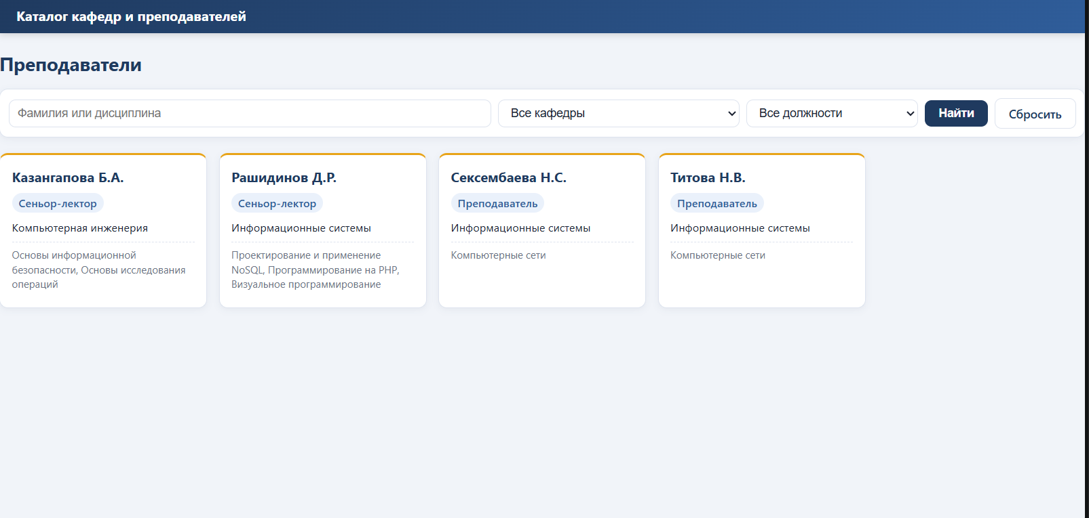
Рисунок 1. Каталог: поисковая строка, фильтры по кафедре и должности, карточки преподавателей
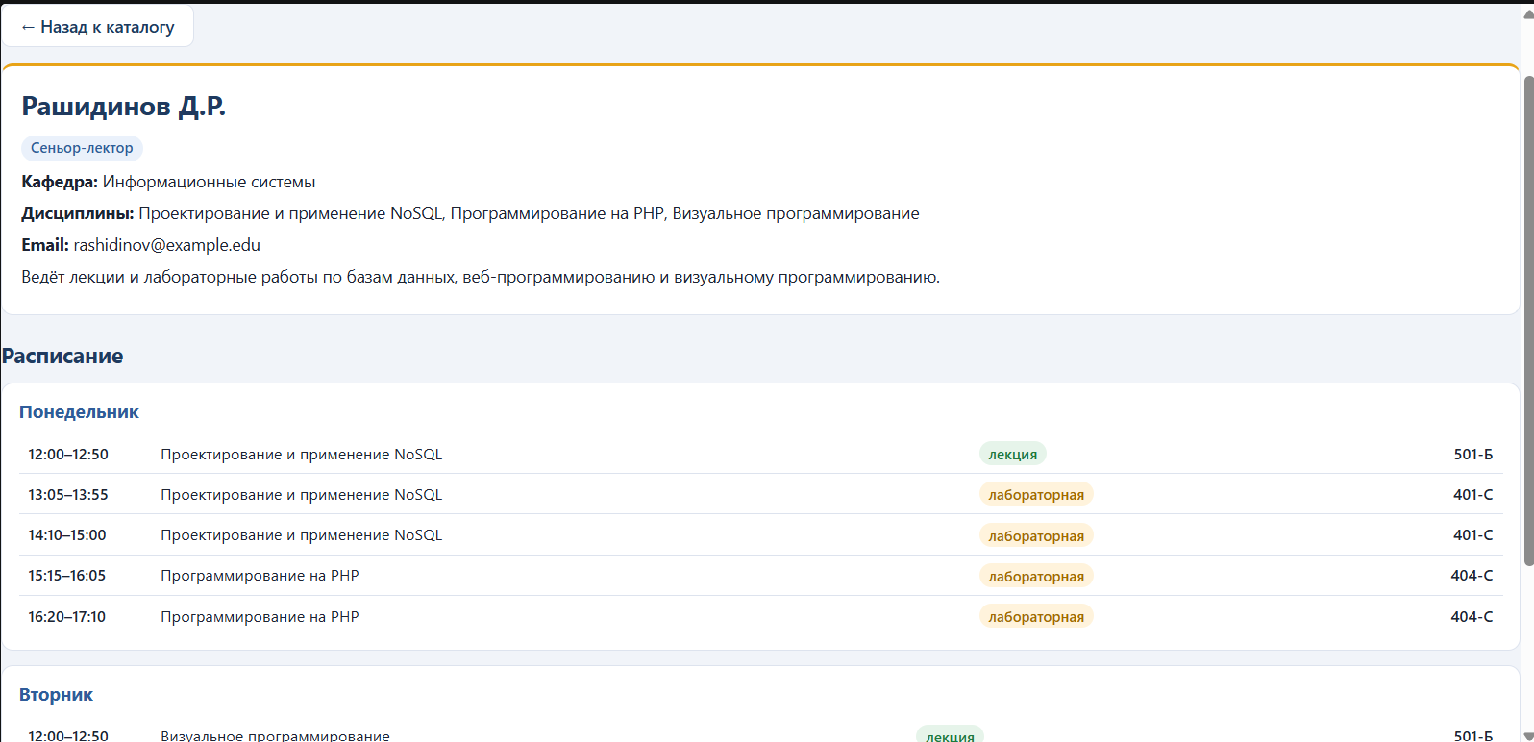
Рисунок 2. Страница преподавателя: кафедра, дисциплины, email и расписание по дням

Ограничения текущей версии
- не реализована административная форма создания и редактирования записей (задание повышенной сложности);
- данные редактируются вручную в JSON, без блокировки записи;
- нет постраничного вывода при большом числе записей.

Направления развития
- добавить админ-форму с серверной валидацией, сессиями и CSRF-токеном;
- перейти на ООП (классы Teacher и Department) и хранение в базе данных через PDO;
- добавить автоматические тесты на PHPUnit.

11. Выводы
В ходе работы я разработал каталог на чистом PHP и применил материал лекций 1–8: строгую типизацию и функции, массивы и строки, обработку GET-запросов с проверкой по белым спискам, экранирование вывода и безопасную работу с JSON. Логика отделена от шаблонов, что упрощает поддержку. Тестовые сценарии помогли найти и исправить ошибки в подключении файла и списке должностей. Следующим шагом станет административная форма и переход на ООП и PDO.

Список источников
- Силлабус дисциплины «Программирование на PHP», 2026–2027 учебный год.
- The PHP Group. PHP Manual. https://www.php.net/manual/en/
- OWASP Cheat Sheet Series. https://cheatsheetseries.owasp.org/

